Jullie zoeken een nieuw algemeen bestuurslid die verder invulling kan blijven geven aan waar DGO voor staat: het bieden van een afgestemde behandeling op de wensen van de cliënt die bijdraagt aan diens functionaliteit en de kwaliteit van leven, waarbij idealiter ook de autonomie van de cliënt toeneemt. Ik wens hier graag aan bij te dragen en daarom wil ik graag kennismaken om te kijken wat wij voor elkaar kunnen betekenen.
De afgelopen vijf jaar heb ik als diëtist gewerkt op verschillende verpleegafdelingen, revalidatie-afdelingen en in de eerste lijn. Ik blijf enthousiast en gedreven door innovatief te zijn.
Afgelopen jaar heb ik een premaster ‘Health Science’ aan de Vrije Universiteit gevolgd om mijn kennisniveau te verhogen en mijn werkwijze te verbeteren. Tot mijn ongenoegen heb ik het vervolg, de master, wegens praktische redenen niet kunnen starten. Graag zou ik opgedane kennis, vaardigheden en connecties willen delen en gebruiken om wetenschappelijk onderzoek in de ouderenzorg te stimuleren. Op mijn huidige werkplek is hier beperkt ruimte voor. Ik zou de DGO willen ondersteunen in de organisatie en coördinatie van wetenschappelijk onderzoek, om wat de DGO uniek maakt verder te verstevigen met relevante onderzoeksresultaten.
U vindt in mij iemand die snel leert en die open staat voor nieuwe uitdagingen. Verder zou ik mezelf willen omschrijven als: creatief, oplossingsgericht, gestructureerd en positief ingesteld.
Graag zou ik een actieve bijdrage leveren tijdens jullie bijeenkomsten voor het uitwisselen van gedachten over de ontwikkeling van de DGO als vereniging en onze positie als diëtiste in de ouderenzorg. Daarnaast zou ik ondersteuning willen bieden bij het vormgeven van de website en/of de nieuwsbrief.
Vanzelfsprekend ben ik graag bereid mijn motivatie nader toe te lichten in een persoonlijk gesprek.
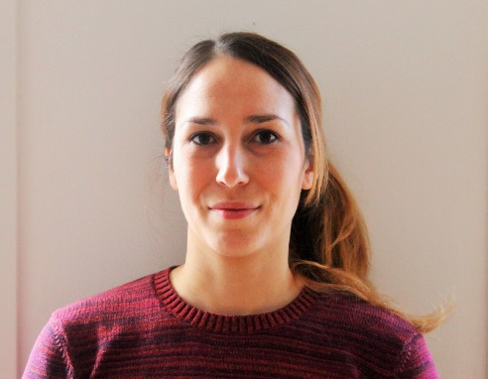
Vriendelijke groeten,

Louise van der Knaap

